### МІНІСТЕРСТВО ОСВІТИ І НАУКИ УКРАЇНИ

**Національний Університет “Запорізька політехника ”**

### 

### Звіт

### З “Об’єктно-орієнтованого програмування”

**ЛАБОРАТОРНА РОБОТА №1**

**ВВЕДЕННЯ В КЛАСИ**

Виконував студент (КНТ 119) Спесивцев О.К.

Прийняв доцент Миронова

Варіант 2. Створити клас Person. Змінна типу Person повинна вміщувати наступну інформацію про деяку людину: прізвище, ім’я та по–батькові; адреса; рік народження; телефон; зріст, вага, стать. Передбачити функції для виконання наступних операцій: консольне введення і виведення значень типу Person; ініціалізація. Створити динамічний масив, що містить інформацію про деяку групу людей. Підрахувати кількість людей за статтю (friend-функція).

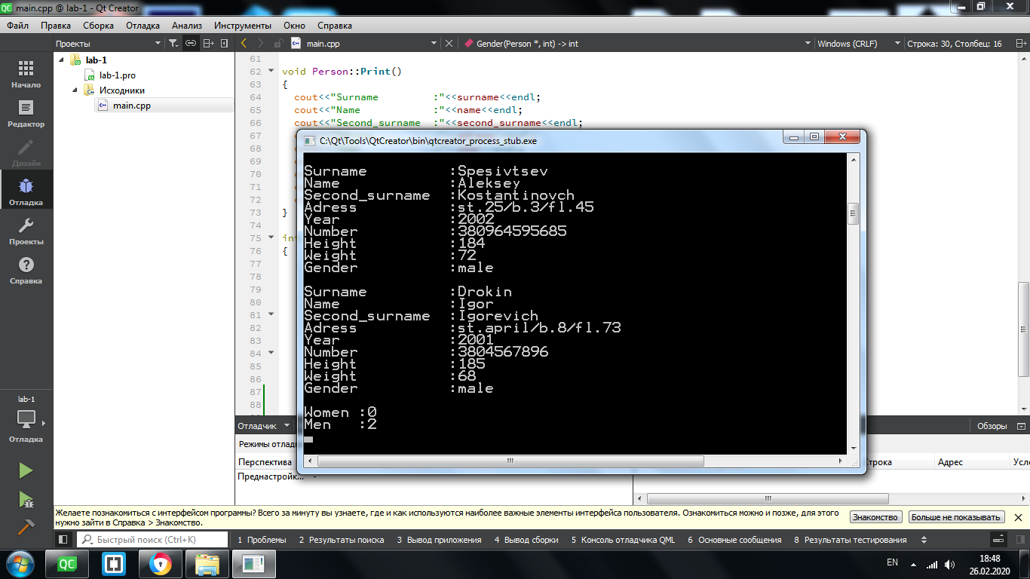

1

Заголовочный файл:

#ifndef PERSON_H

#define PERSON_H

#include <iostream>

#include <math.h>

#include <string.h>

#include <stdio.h>

using namespace std;

class **Person**

{

private:

string surname;

string name;

string second_surname;

string adress;

int year;

string number;

int height;

int weight;

public:

string gender;

void **Print**();

void **Set**();

friend int **Gender**(Person *Humans,int n);

**Person**()

{

surname=name=second_surname=adress=gender=number='0';

year=height=weight=0;

}

};

#endif // PERSON_H

Файл описания методов:

#include "person.h"

#include <iostream>

#include <math.h>

#include <string.h>

#include <stdio.h>

using namespace std;

int **Gender**(Person *Humans,int n){

int local=0;

string str="male";

for(int i=0;i<n;i++){

if(Humans[i].gender==str){

local+=1;

}

}

return local;

}

void Person::**Set**()

{

cout<<"Write Surname"<<endl;

cin>>surname;

cout<<"Write Name"<<endl;

cin>>name;

cout<<"Write second_surname"<<endl;

cin>>second_surname;

cout<<"Write adress"<<endl;

cin>>adress;

cout<<"Write year"<<endl;

cin>>year;

cout<<"Write number"<<endl;

cin>>number;

cout<<"Write height"<<endl;

cin>>height;

cout<<"Write weight"<<endl;

cin>>weight;

cout<<"Write Gender"<<endl;

cin>>gender;

cout<<endl;

}

void Person::**Print**()

{

cout<<"Surname :"<<surname<<endl;

cout<<"Name :"<<name<<endl;

cout<<"Second_surname :"<<second_surname<<endl;

cout<<"Adress :"<<adress<<endl;

cout<<"Year :"<<year<<endl;

cout<<"Number :"<<number<<endl;

cout<<"Height :"<<height<<endl;

cout<<"Weight :"<<weight<<endl;

cout<<"Gender :"<<gender<<endl<<endl;

}

**Main Fail:**

#include <iostream>

#include <math.h>

#include <string.h>

#include <stdio.h>

#include "person.h"

using namespace std;

int **main**()

{

int n;

cout<<"Write numbers of Human"<<endl;

cin>>n;

Person * Humans=new Person [n];

for(int i=0;i<n;i++ ){

Humans[i].Set();

}

for(int i=0;i<n;i++ ){

Humans[i].Print();

}

int answer1,answer2;

answer1=Gender(Humans,n);

answer2=n-answer1;

cout<<"Women :"<<answer2<<endl;

cout<<"Men :"<<answer1<<endl;

return 0;

}